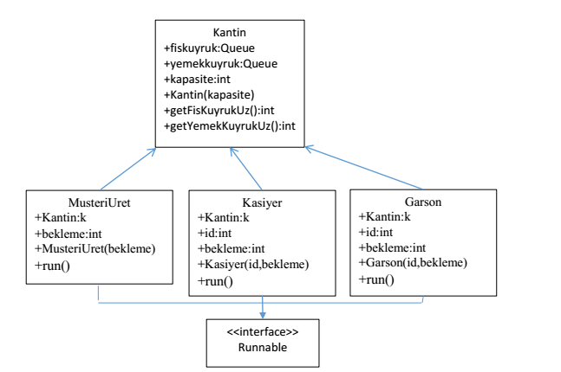

Thread programlama kullanarak fakülte kantininin simülasyonunu yapmanız istenmektedir.  
Kodlanacak sınıflar yukarıdaki gibidir. MusteriUret sınıfının run metodu bir thread olarak çalışacak ve  
ortalama bekleme milisaniye aralıklarla kantinin fiş kuyruğuna bir müşteri ekleyecektir. Tabi bu  
ekleme kantinde kuyruklarda toplam bekleyen kişi kapasitenin üstünde değilse olacaktır. MusteriUret  
toplam 1000 adet müşteri fis kuyruğuna eklenene kadar devam edecektir. Kasiyer sınıfının run  
metodu ise yine bir thread olarak çalışacak ve ortalama bekleme milisaniye aralıklarla bir müşteriyi fiş  
kuyruğundan çıkarıp, o müşteriyi yemek kuyruğuna iletecektir (2 Kasiyer oluşturulmalı). Garson sınıfının run metodu ise yine  
thread olarak çalışacak ve yine bekleme milisaniye aralıklarla yemek kuyruğundan bir müşteriyi  
çıkaracaktır(2 Garson oluşturulmalı). Simülasyon toplam üretilen müşteri 1000 olana kadar devam edecektir. Yemek sırasından çıkarılan müşteri sayısı 100 olana kadar program çalışacaktır. Simülasyon için kapasitesi 100 olan bir kantin oluşturun, ortalama bekleme süresi 100 ms olan bir müşteri üretme  
objesi, ortalama bekleme süresi 100 olan iki adet garson, ortalama bekletme süresi 100olan  
iki kasiyer üretin ve simülasyon süresince her iki kuyruğun uzunluğunu ekrana yazdırın.